

**Муниципальное бюджетное общеобразовательное учреждение**

**«Средняя общеобразовательная школа №5 с. Нижнее Казанище»**

**368205. РД, Буйнакский район, с. Нижнее Казанище е-mail:** [**n-Kazanische_school5@mail.ru**](mailto:n-Kazanische_schol5@mail.ru)

**Республиканская целевая программа.**

**«Противодействие религиозно-политическому экстремизму и терроризму в Республике Дагестан»**

План работы на 1 квартал.

|  |  |  |  |  |  |
| --- | --- | --- | --- | --- | --- |
| **№** | **Мероприятие** | **Сроки** | **Классы** | **Ответств.** | **Пригл.** |
| 1. | Кл. час на тему: «Памятка по действиям при угрозе экстремизма и терроризма». | с 15-20.01.  2018г. | 1-11кл. | Кл. рук. |  |
| 2 | Выставка плакатов, посвященная противодействию экстремизма и терроризма. | с 12-  18.02.2018г. | 1-11кл. | Абдурашидова  Ш.М.-зам. дир.по  ВР |  |
| 3 | Стенд по терроризму на тему: «Терроризм-угроза обществу» | 27.02.2018г. | 1-11кл. | Абдурашидова  Ш.М.-зам. дир.по  ВР |  |
| 4 | Участие на районном конкурсе плакатов «Противодействие экстремизму и терроризму». | январь. | 7кл. | Ахмедова У.Т.-учитель по ИЗО |  |
| 5. | Брейн-ринг «Умники и Умницы» на тему: «Пророк Мухаммад». | 28.02.2018г. | 8-11кл. | Абдурашидова  Ш.М.-зам.дир. по ВР,  Ражбудинова З.А.-соц.пед. | Багатыров Д.Г.-рук.отд.просв.при  Муфтияте, и Айдемиров И.А.препд. медресе, работник просв.. |
| 6. | Встреча с участниками боевых действий в Сирии и представителями духовенства. | 21.02.2018г. | 9-11кл. | Абдурашидова  Ш.М.-зам. дир.по.ВР и Хамаева Д.И.-историк. | Солтанмурадов Р.Р. и Джамавов А.Н. участники боевых действий в Сирии и представители духовенства Айдемиров И.А. и Багатыров Д.Г. |

С 15 по 20.01.2018 года классные руководители 1-11 классов провели классные часы на тему: «Памятка по действиям при угрозе терроризма и экстремизма». Участвовало 387 обучающихся.

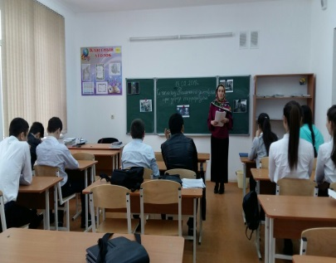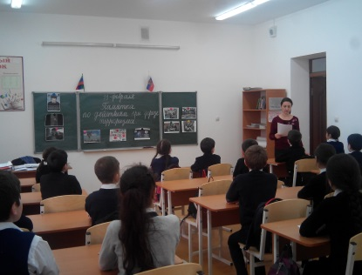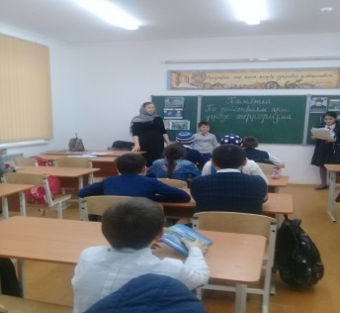

С 12 по 18.02.2018 года Абдурашидова Ш.М. – зам. директора по ВР организовала выставку плакатов, посвященный противодействию экстремизма и терроризма.

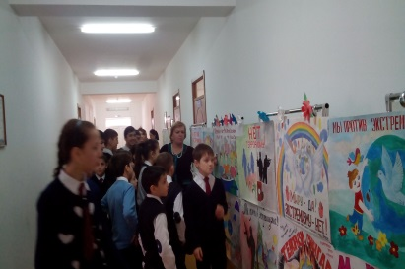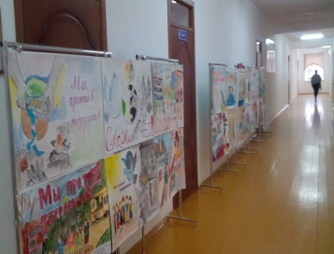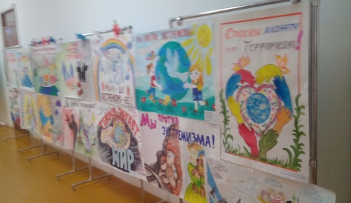

27.02.2018 года на первом этаже повесили большой двухметровый новый стенд «Терроризм – угроза обществу».

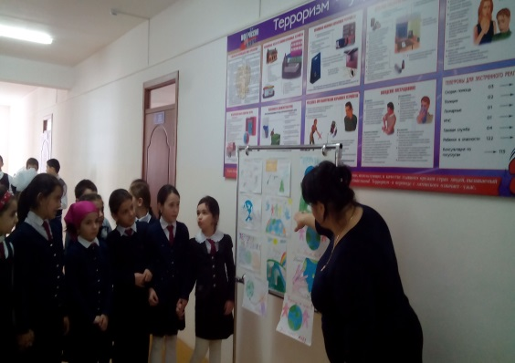 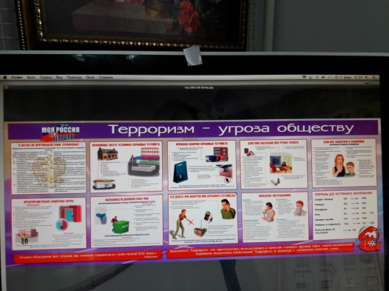

28.02.2018 года Абдурашидова Ш.М. – зам. директора по ВР и Ражбудинова З.А. – соц. педагог организовали Брейн-ринг «Умники и Умницы» на тему: «Пророк Мухаммад» с учащимися 8-11 классов с приглашением представителей духовенства: Багатырова Д.Г. - руководитель отдела просвещения при Муфтияте и Айдемирова И.А. - преподаватель медресе, работник отдела просвещения. Участвовало 102 обучающихся. (на этом мероприятии говорили о терроризме и экстремизме, о правилах дорожного движения, об информационной безопасности)

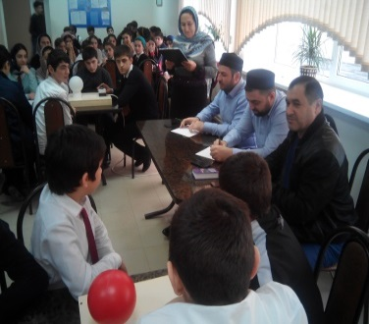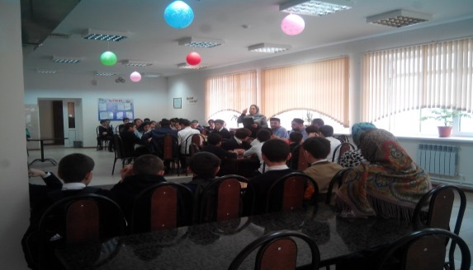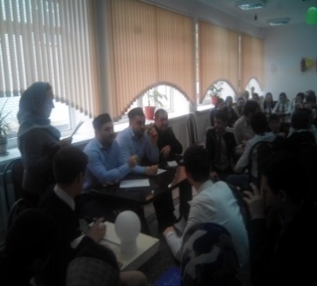

21. 02. 2018 года Абдурашидова Ш.М. - зам. директора по ВР и Хамаева Д.И. – учитель истории организовали встречу обучающихся 9-11классов с участниками боевых действий в Сирии Солтанмурадовым Р.Р. и Джамавовым А.Н.и представителями духовенства Айдемировым И.А. и Багатыров Д.Г. Участвовало 52 обучающихся. (О терроризме).

